LEYES DE NUREMBERG
Las Leyes de Núremberg fueron una serie de leyes antisemitas promulgadas por el régimen nazi en Alemania en 1935. Estas leyes, oficialmente tituladas como "Ley para la Protección de la Sangre Alemana y del Honor Alemán" y "Ley de Ciudadanía del Reich", establecieron una base legal para la discriminación contra los judíos y otras minorías étnicas en Alemania. Algunos puntos clave de estas leyes incluían la prohibición del matrimonio entre judíos y ciudadanos alemanes, la exclusión de los judíos de la ciudadanía alemana y la confiscación de sus derechos civiles y políticos.
Las Leyes de Núremberg marcaron un hito importante en la persecución sistemática de los judíos por parte del régimen nazi, sentando las bases para la segregación y la posterior deportación y exterminio durante el Holocausto. Estas leyes no solo discriminaron a los judíos, sino que también legitimaron y normalizaron la intolerancia racial y étnica en la Alemania nazi, estableciendo un precedente para la persecución de otras minorías. Las Leyes de Núremberg son consideradas uno de los episodios más oscuros y trágicos de la historia del siglo XX, y sirven como un recordatorio vívido de los peligros del odio y la intolerancia.

Las principales disposiciones de las Leyes de Núremberg incluían:
Ley para la Protección de la Sangre Alemana y del Honor Alemán: Esta ley prohibía los matrimonios y las relaciones sexuales entre judíos y ciudadanos alemanes o de ascendencia alemana. También prohibía la contratación de mujeres alemanas menores de 45 años en hogares judíos.
Ley de la Ciudadanía del Reich: Esta ley excluía a los judíos de la ciudadanía alemana, privándolos de los derechos políticos y civiles básicos. Se establecieron criterios estrictos para la ciudadanía, basados en la "sangre alemana" y la pertenencia a la "comunidad del pueblo alemán".
Ley del Reich sobre el Reichstag y el Consejo del Reich: Esta ley excluía a los judíos del servicio público y de cargos oficiales, incluidos los cargos en el gobierno, las fuerzas armadas y el servicio judicial.
Estas leyes marcaron el comienzo de una política de persecución legalizada y sistemática contra los judíos en Alemania. Fueron el preludio de medidas aún más draconianas que llevaron al Holocausto, en el que seis millones de judíos europeos fueron asesinados por el régimen nazi y sus colaboradores durante la Segunda Guerra Mundial.
Las Leyes de Núremberg son un recordatorio sombrío de los horrores del nazismo y la importancia de defender los derechos humanos y la dignidad de todas las personas, independientemente de su origen étnico, religión o creencias. Su legado sigue siendo relevante para comprender la historia y evitar la repetición de tales atrocidades en el futuro.
Principio del formulario

LA NOCHE DE LOS CRISTALES ROTOS
La Noche de los Cristales Rotos, también conocida como la Kristallnacht, fue un pogromo perpetrado por las autoridades nazis y civiles alemanes el 9 y 10 de noviembre de 1938. Durante esta noche, hubo una oleada de ataques violentos contra la población judía en Alemania y Austria. Sinagogas, comercios y hogares judíos fueron saqueados, incendiados y destruidos. Miles de judíos fueron arrestados y muchos fueron asesinados.
La Noche de los Cristales Rotos marcó un punto de inflexión en la persecución de los judíos en Alemania, representando un aumento significativo en la violencia antisemita y la discriminación institucionalizada. Este evento también sirvió como preludio al Holocausto. La comunidad internacional condenó enérgicamente estos actos de violencia, pero muchos judíos se vieron obligados a huir de Alemania en busca de seguridad. La Kristallnacht es recordada como uno de los momentos más sombríos y trágicos del Holocausto y como un símbolo de los horrores del odio y la intolerancia.

Desencadenantes: La Noche de los Cristales Rotos fue desencadenada por el asesinato de Ernst vom Rath, un diplomático alemán en París, por Herschel Grynszpan, un joven judío de origen polaco. Este acto fue utilizado por el régimen nazi como pretexto para lanzar una violenta represalia contra los judíos.
Ataques: Durante la noche del 9 al 10 de noviembre de 1938, grupos de las SS, la Gestapo y civiles nazis atacaron sinagogas, negocios propiedad de judíos, casas particulares y comunidades judías en Alemania y Austria. Miles de sinagogas fueron incendiadas y destruidas, y miles de negocios judíos fueron saqueados y destrozados. Las viviendas de muchos judíos también fueron atacadas y saqueadas.
Arrestos y deportaciones: Durante y después de los ataques, miles de judíos fueron arrestados y enviados a campos de concentración. Se estima que al menos 30,000 judíos fueron arrestados y enviados a campos de concentración durante la Noche de los Cristales Rotos.
Muertes y violencia: Además de los arrestos y la destrucción material, hubo numerosas víctimas mortales y heridos entre la población judía. Muchos judíos fueron golpeados, torturados e incluso asesinados durante los ataques.
Reacción internacional: La Noche de los Cristales Rotos provocó una condena internacional generalizada y marcó un punto de inflexión en la percepción mundial del régimen nazi. Muchos países expresaron su indignación por los acontecimientos y algunos incluso rompieron relaciones diplomáticas con Alemania en protesta.
La Noche de los Cristales Rotos fue un punto crucial en la escalada de la violencia antisemita en Alemania y Austria bajo el régimen nazi. Marcó el comienzo de una persecución aún más intensa y sistemática contra los judíos que culminaría en el Holocausto. Este evento también sirve como un recordatorio de las terribles consecuencias del odio y la intolerancia, y la importancia de resistir y combatir la injusticia en todas sus formas.

LOS CAMPOS DE CONCENTRACIÓN
Durante el Holocausto, los campos de concentración fueron lugares utilizados por el régimen nazi para detener, explotar y exterminar a millones de personas consideradas enemigas del Estado, principalmente judíos, pero también gitanos, homosexuales, discapacitados, disidentes políticos y otros grupos minoritarios.
Estos campos se ubicaban principalmente en áreas ocupadas por los nazis en Europa del Este y Central, con Auschwitz siendo uno de los más infames. Los prisioneros en los campos de concentración sufrían condiciones inhumanas, trabajo forzado, malnutrición, abuso físico y tortura. Además, muchos fueron asesinados en cámaras de gas o mediante ejecuciones masivas.
Los campos de concentración fueron parte de un sistema de represión y exterminio diseñado para cumplir con la política genocida del régimen nazi. Aunque se estima que millones de personas murieron en estos campos, algunos sobrevivieron para contar sus experiencias, arrojando luz sobre los horrores perpetrados durante el Holocausto. Los campos de concentración son recordados como símbolos de la crueldad humana y como una advertencia de los peligros del odio y la intolerancia.

Establecimiento: Los nazis comenzaron a establecer campos de concentración poco después de llegar al poder en 1933. Originalmente, estos campos se utilizaron para detener y encarcelar a opositores políticos, disidentes, personas consideradas "indeseables" por el régimen, como comunistas, socialistas, sindicalistas, homosexuales, testigos de Jehová, discapacitados, gitanos y otros.
Condición de vida: Las condiciones en los campos de concentración eran extremadamente duras y inhumanas. Los prisioneros eran sometidos a trabajos forzados extenuantes, malnutrición, hacinamiento, falta de atención médica adecuada y abuso por parte de los guardias. Muchos prisioneros murieron debido a estas condiciones o fueron ejecutados sumariamente.
Exterminio: A partir de 1941, algunos campos de concentración, como Auschwitz, Sobibor, Treblinka y otros, fueron convertidos en campos de exterminio, donde se llevó a cabo el genocidio sistemático de judíos y otros grupos considerados "indeseables" por los nazis. Se estima que millones de personas, en su mayoría judíos, fueron asesinadas en cámaras de gas en estos campos de exterminio.
Experimentación médica: Los nazis llevaron a cabo experimentos médicos atroces en prisioneros de los campos de concentración, que incluían pruebas de drogas, cirugías sin anestesia, exposición a condiciones extremas y otras formas de tortura. Estos experimentos fueron realizados por médicos nazis como parte de su búsqueda de la "raza aria superior" y el desarrollo de armas biológicas.
Liberación y legado: Los campos de concentración fueron liberados por las fuerzas aliadas al final de la Segunda Guerra Mundial, revelando la magnitud del horror y la atrocidad perpetrada por el régimen nazi. La liberación de los campos de concentración puso al descubierto los crímenes de lesa humanidad cometidos por el régimen nazi y llevó al juicio de los responsables en los juicios de Núremberg y otros tribunales militares.
Los campos de concentración son un recordatorio sombrío de las atrocidades cometidas durante el Holocausto y la necesidad de recordar y honrar a las víctimas, así como de educar sobre los peligros del odio, la intolerancia y el extremismo.

LA SOLUCIÓN FINAL
"La Solución Final" es una novela de misterio escrita por Michael Chabon. La historia se desarrolla en 1944, durante los últimos años de la Segunda Guerra Mundial. El protagonista es un niño prodigio del ajedrez llamado Linus Steinman, quien es llevado a una casa de retiro en Inglaterra. Allí conoce a un anciano que solía ser un famoso detective. Juntos, investigan un misterio relacionado con un niño que no habla y que tiene vínculos con el mundo del ajedrez y el Holocausto. A medida que avanza la trama, se revelan secretos del pasado del detective y se exploran temas como la culpabilidad, la redención y la complejidad humana. La novela está llena de giros inesperados y crea una atmósfera de tensión y suspense.

Antecedentes: Desde que llegaron al poder en 1933, los nazis habían implementado políticas antisemitas y persecución contra los judíos en Alemania y los territorios ocupados. Sin embargo, no fue hasta la Conferencia de Wannsee en enero de 1942 que se formalizó y coordinó la "Solución Final".
Conferencia de Wannsee: La Conferencia de Wannsee, celebrada en las afueras de Berlín el 20 de enero de 1942, fue una reunión de altos funcionarios nazis donde se discutió y se decidió la implementación de la "Solución Final". Durante la conferencia, se estableció un plan coordinado para deportar y exterminar sistemáticamente a los judíos de Europa.
Implementación: La implementación de la "Solución Final" implicó la construcción y operación de campos de exterminio, principalmente en Polonia ocupada, donde los prisioneros eran asesinados en cámaras de gas de manera industrial. Los campos de exterminio más conocidos incluyen Auschwitz, Treblinka, Sobibor, Belzec y Chelmno. Además de los campos de exterminio, se utilizaron métodos como el fusilamiento masivo y la ejecución por escuadrones de la muerte en los territorios ocupados.
Víctimas: La "Solución Final" resultó en el asesinato de aproximadamente seis millones de judíos europeos, así como de otros grupos considerados "indeseables" por los nazis, como gitanos, discapacitados, comunistas y homosexuales. Esta atrocidad se conoce como el Holocausto.
Liberación y consecuencias: Los campos de exterminio fueron liberados por las fuerzas aliadas al final de la Segunda Guerra Mundial. Las atrocidades descubiertas en los campos de exterminio llevaron a los juicios de Núremberg y a la condena de muchos líderes nazis por crímenes de lesa humanidad. El Holocausto se convirtió en un símbolo de la maldad sin precedentes y sirvió como un recordatorio de las terribles consecuencias del odio, la intolerancia y la discriminación.
La "Solución Final" representa uno de los episodios más oscuros y horribles de la historia humana y subraya la importancia de recordar y condenar los crímenes de lesa humanidad, así como de educar sobre los peligros del extremismo y el odio.

ANA FRANK
"Ana Frank: Diario de una joven" es un relato autobiográfico escrito por Ana Frank, una adolescente judía alemana que vivió durante la Segunda Guerra Mundial. El diario narra la vida de Ana mientras se esconde junto con su familia y otros refugiados judíos en un anexo secreto en Ámsterdam para escapar de la persecución nazi.
A través de su diario, Ana describe su vida cotidiana en el escondite, sus pensamientos más íntimos, sus sueños y temores, así como las tensiones y conflictos que surgen entre los habitantes del anexo.
El diario de Ana Frank se convierte en un testimonio conmovedor de la humanidad frente a la adversidad, ofreciendo una visión única de la vida durante el Holocausto. A pesar de las dificultades, Ana mantiene su optimismo y su fe en la bondad humana. Trágicamente, su familia es descubierta y arrestada por las fuerzas nazis, y Ana muere en un campo de concentración. Sin embargo, su diario perdura como un poderoso recordatorio de los horrores del Holocausto y la importancia de la tolerancia y el respeto hacia todas las personas.
Vida temprana y persecución nazi: Anne Frank nació el 12 de junio de 1929 en Fráncfort del Meno, Alemania. Su familia emigró a los Países Bajos en 1933 para escapar de la persecución nazi en Alemania. Sin embargo, después de la invasión de los Países Bajos por parte de los nazis en 1940, la persecución antisemita se intensificó y la familia Frank se vio obligada a esconderse para evitar la deportación y la muerte en un campo de concentración.
El escondite: En julio de 1942, la familia Frank se ocultó en un anexo secreto detrás del edificio de la empresa de Otto Frank en Ámsterdam. Se unieron a ellos la familia Van Pels y un dentista llamado Fritz Pfeffer. Durante más de dos años, vivieron en el anexo secreto, conocido como "El Escondite", donde Anne escribió su famoso diario.
Durante su tiempo en el escondite, Anne Frank mantuvo un diario en el que registraba sus pensamientos, sentimientos y experiencias diarias. En su diario, ella compartió sus esperanzas, miedos y sueños, así como sus observaciones sobre la vida en el escondite y la situación política fuera de él. Su diario fue publicado póstumamente bajo el título "El diario de Ana Frank" y se convirtió en uno de los testimonios más conmovedores del Holocausto.
Descubrimiento y deportación: El 4 de agosto de 1944, la familia Frank y los otros residentes del anexo secreto fueron descubiertos por las autoridades nazis y arrestados. Fueron deportados a campos de concentración, siendo Anne y su hermana Margot enviadas al campo de concentración de Auschwitz. Trágicamente, ambas hermanas murieron de tifus en el campo de concentración de Bergen-Belsen en marzo de 1945, poco antes de que fuera liberado por las fuerzas aliadas.
Legado y reconocimiento: El diario de Anne Frank se ha convertido en uno de los libros más leídos y estudiados en el mundo. Su historia ha inspirado películas, obras de teatro, obras de arte y proyectos educativos en todo el mundo. El Anexo Secreto en Ámsterdam, donde vivió Anne, es ahora un museo dedicado a su memoria y a la historia del Holocausto.
La historia de Anne Frank es un recordatorio poderoso de las terribles consecuencias del odio y la intolerancia, así como de la importancia de recordar y honrar las vidas perdidas durante el Holocausto. Te recomiendo un clásico: El diario de Ana Frank

Librería, S. (s. f.). EL DIARIO DE ANA FRANK - INCLUYE FOTOS COLOR - SBS Librerias. SBS Librería.
{ https://www.sbs.com.ar/el-diario-de-ana-frank---incluye-fotos-color-9878354194/p

Recomendaciones de Museos
Museo de Ana Frank
Ubicado: Westermarkt 20, 1016 DK Ámsterdam, Países Bajo (Holanda) 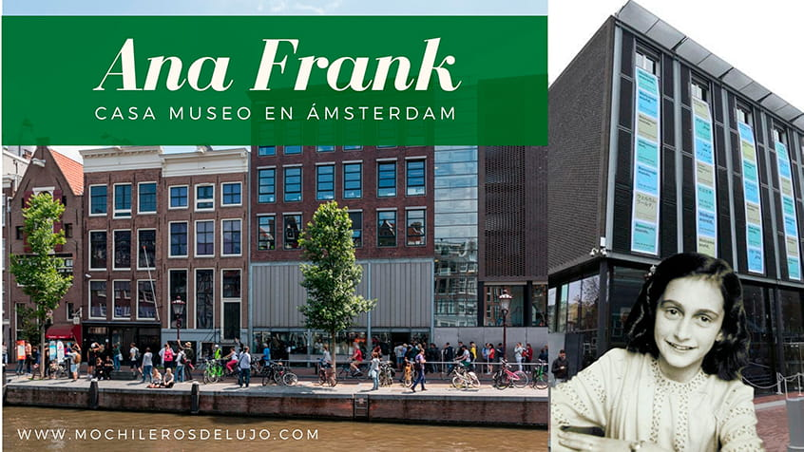
https://mochilerosdelujo.com/ana-frank/

Museo de Memoria y Tolerancia.
Plaza Juárez, Centro Histórico Ciudad de México.
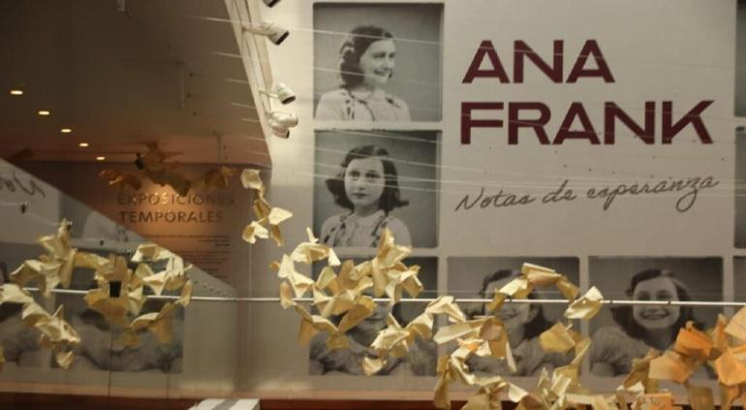
Exposición temporal: “Ana Frank. Notas de esperanza”

https://www.tiempo.com.mx/noticia/exposicion_de_ana_frank_llego_a_mexico_con_replicas_del_inmueble/

Exposición: “El Holocausto”
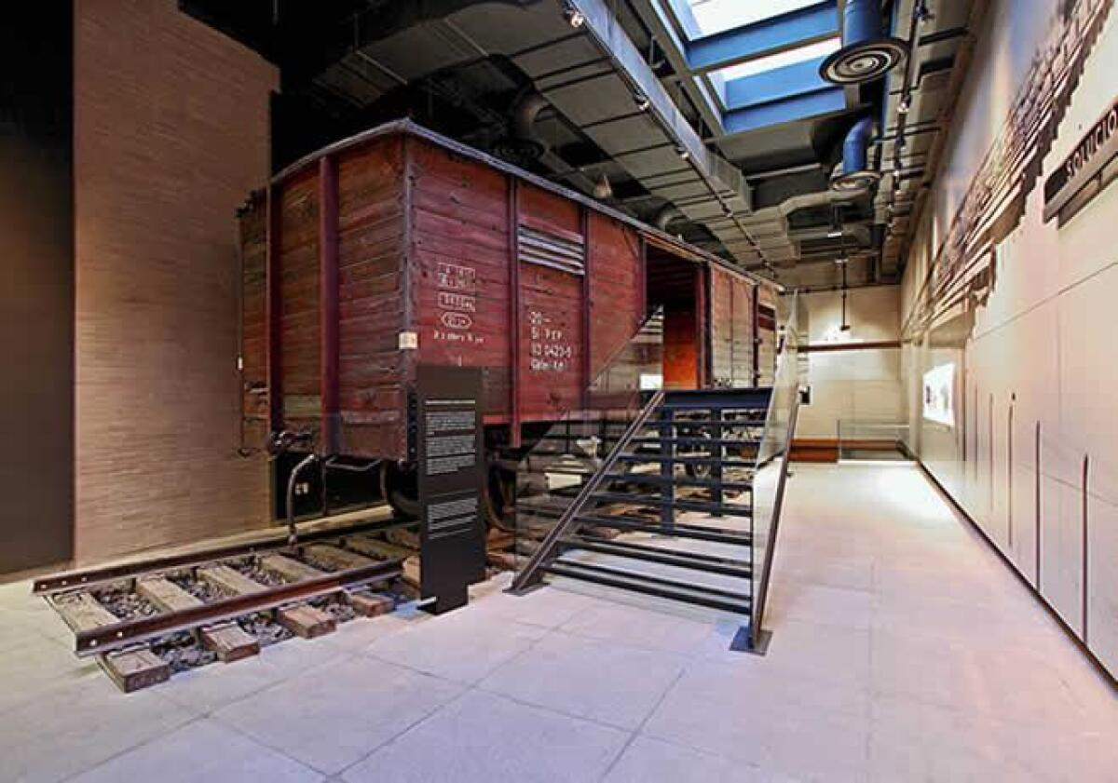
https://obras.expansion.mx/interiorismo/2013/04/18/el-museo-memoria-y-tolerancia-del-df-abre-su-corazon
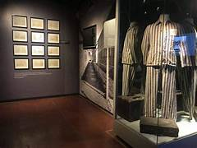

https://salta4400.com/cultura/2019/04/26/el-museo-del-holocausto-ese-instalara-en-el-centro-de-convenciones-de-salta/

Museo de la Historia del Holocausto
Situado sobre el Monte del Recuerdo en Jerusalén, Yad Vashem
https://www.jerusalen.com/museo-holocausto-yad-vashem
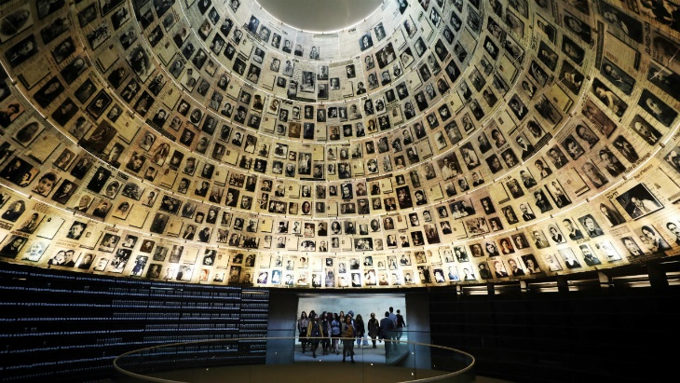

MI VISITA AL MUSEO EXPOSICIÓN ANA FRANK

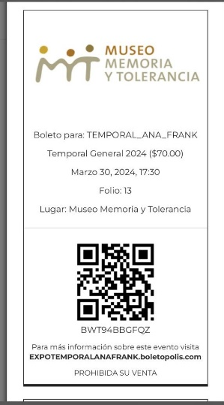
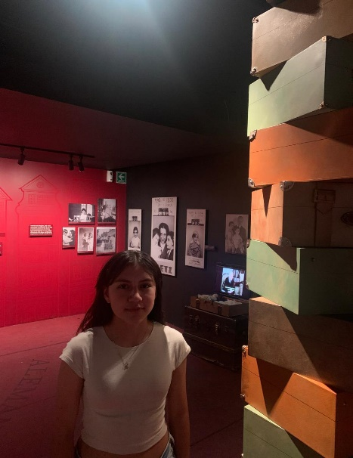

LO QUE DEBES SABER SOBRE ANA FRANK

- Annelies Marie Frank, conocida mundialmente como Ana Frank, nació el 12 de junio de 1929 en Frankfurt del Meno, Alemania, en el seno de una familia judía.

- En 1933, Hitler y su partido llegaron al poder, con fuertes consignas antisemitas.

- A los 4 años, Ana se mudó a Amsterdam (Holanda) junto con sus padres y su hermana Margot.

- La Segunda Guerra Mundial comenzó en 1939. En mayo de 1940 el ejército alemán invadió Holanda.

- El 12 de junio de 1942, día en que Ana cumplió 13 años, recibió como regalo un diario, que sin que Ana lo supiera, se iba a convertir en uno de los testimonios más conmovedores, pero también certeros, del sufrimiento de los que se escondían para huir del nacismo.

- El 5 de julio de 1942 llegó una citación para Margot: debe presentarse para trabajar en Alemania para los nazis.

- El 6 de julio de 1942, Ana, Margot y sus padres se escondieron en unas dependencias vacías del edificio donde funcionaba la empresa de su padre, frente al canal Prinsengracht, en Amsterdam.
- Cuatro empleados de su padre ayudaron a los escondidos: Miep Gies, Johanes Kleiman, Victor Kugler y Bep Voskujil, Jan Gies, esposo de Miep, también protegió a los refugiados.

- El 4 de agosto de 1944 los nazis arrestaron a los refugiados. Alguien los había delatado.

- Nunca se llegó a saber quién delató a los escondidos.
- Ana murió en marzo de 1945 en el campo de concentración de Bergen-Belsen, Alemania.

FOYOS DE EXPOSICIÓN: NOTAS DE ESPERANZA ANA FRANK
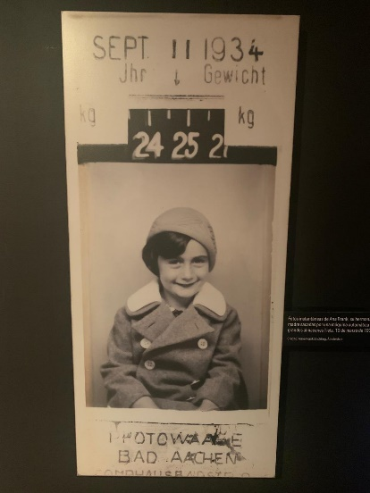
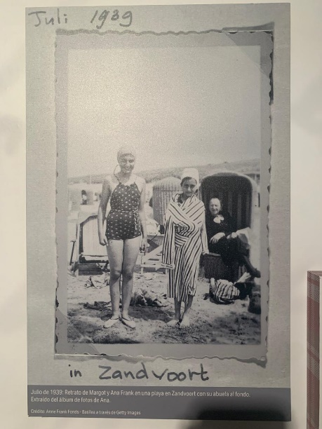


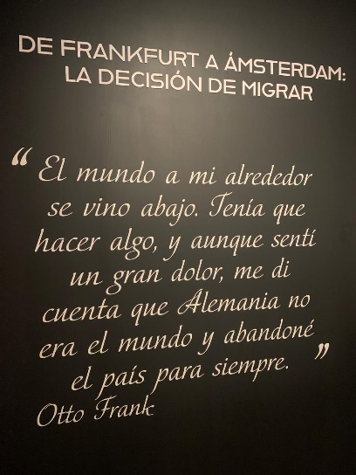
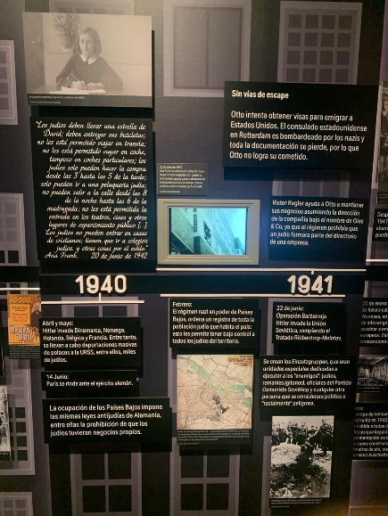
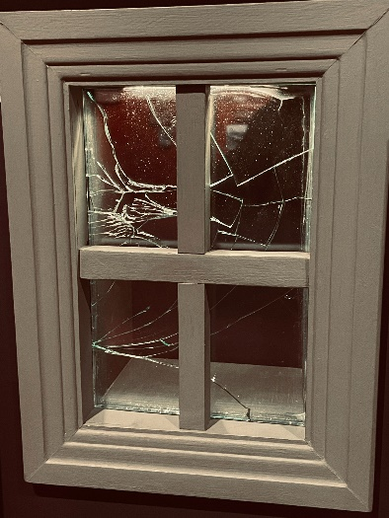


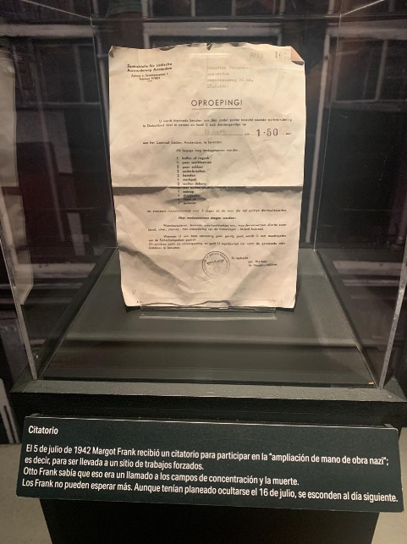
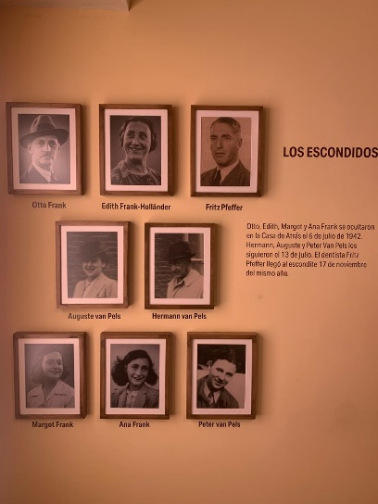
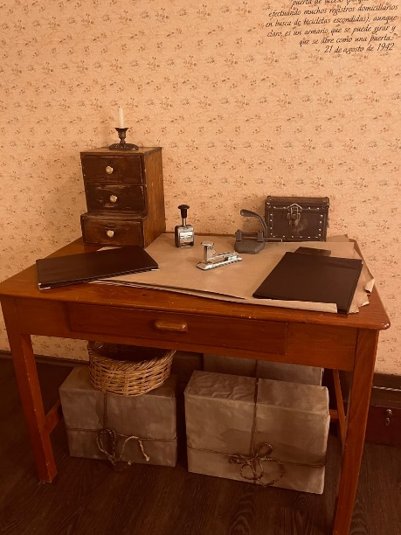
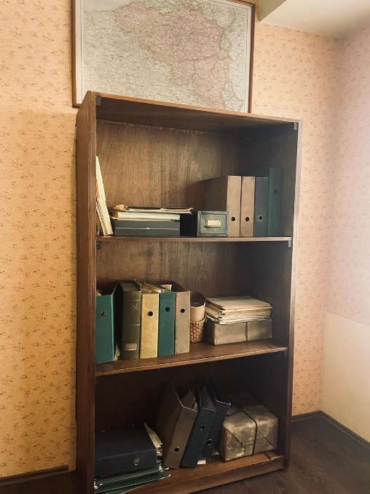
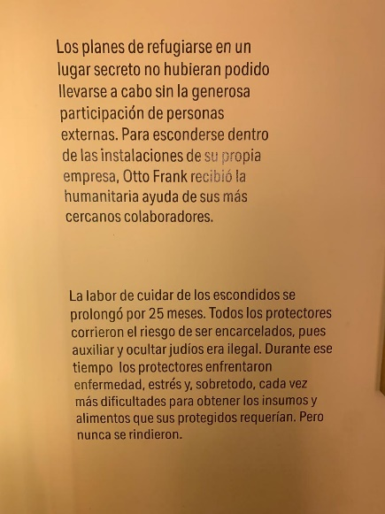

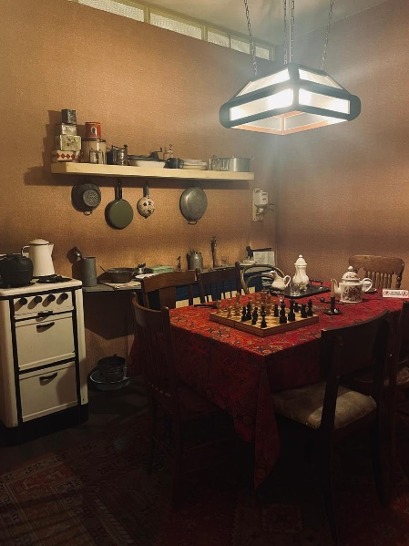
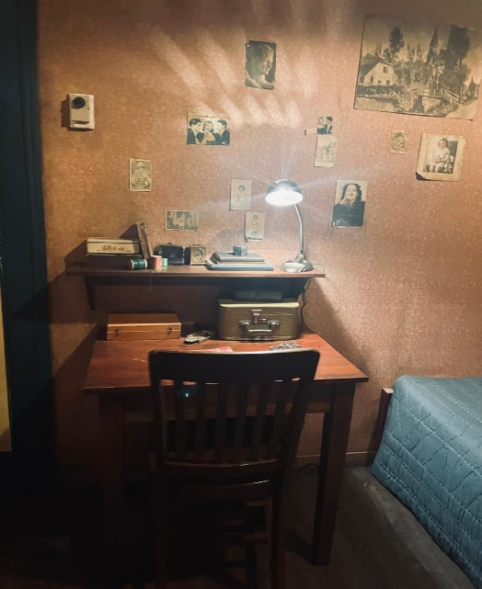
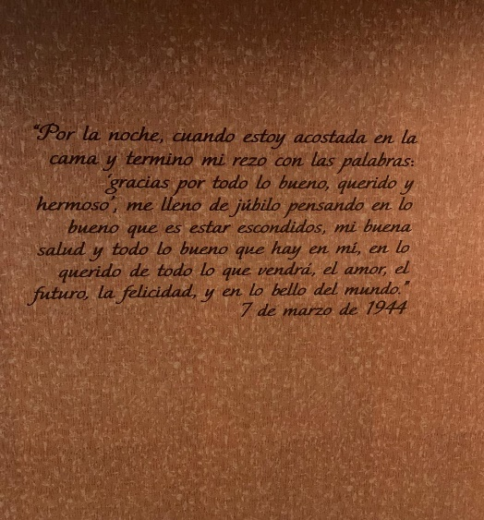
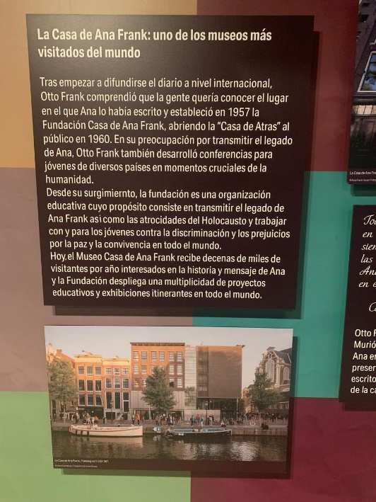
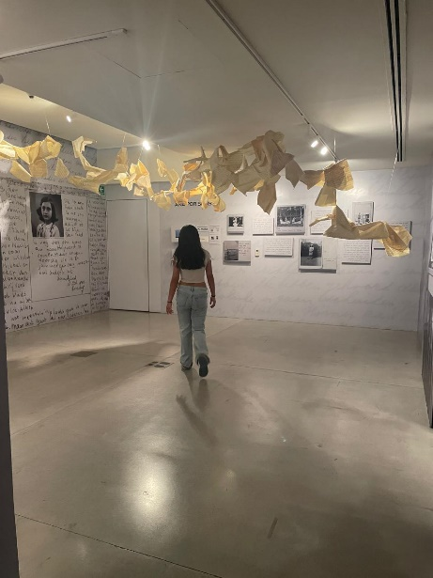
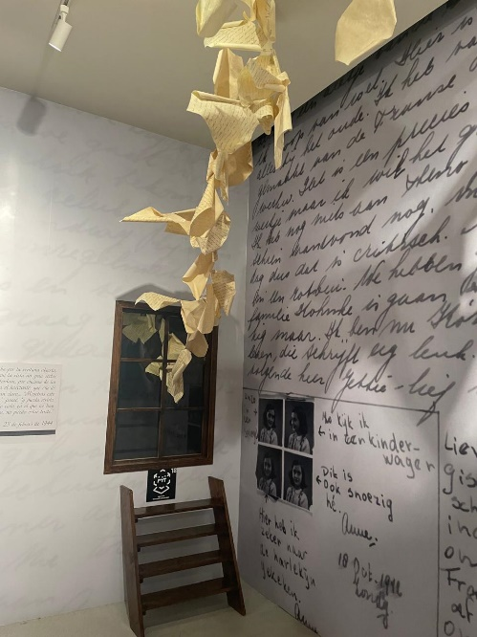

Te recomiendo estas peliculas
La vida es bella
Apa: La vida es bella. (s. f.).
https://elpensante.com/resumen-de-la-vida-es-bella/
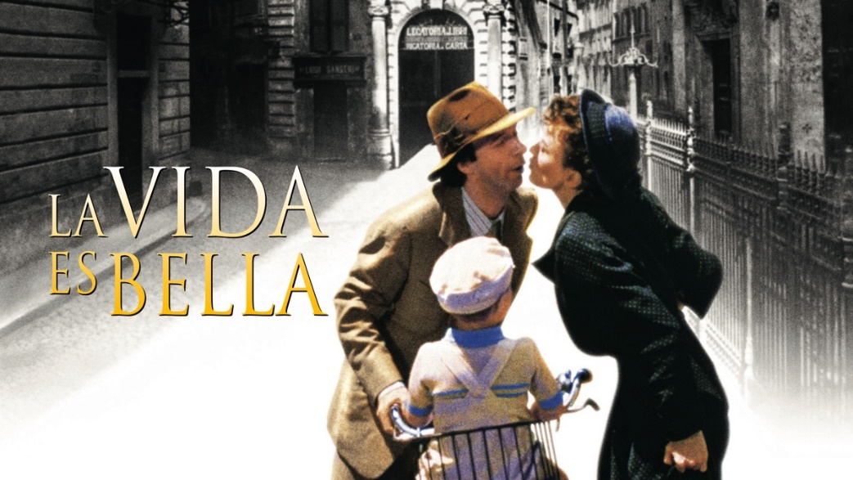

El pianista
Apa: RSB Agency - rsbagency.com. (s. f.). El pianista. Sincro Guia TV - ¿Qué Vamos A Ver Hoy?

https://sincroguia-tv.expansion.com/peliculas/el-pianista--1ckz-SPA#google_vignette

La lista de Schindler
Apa: Torres, L. (2022, 30 abril). La Lista de Schindler: resumen. Postposmo.
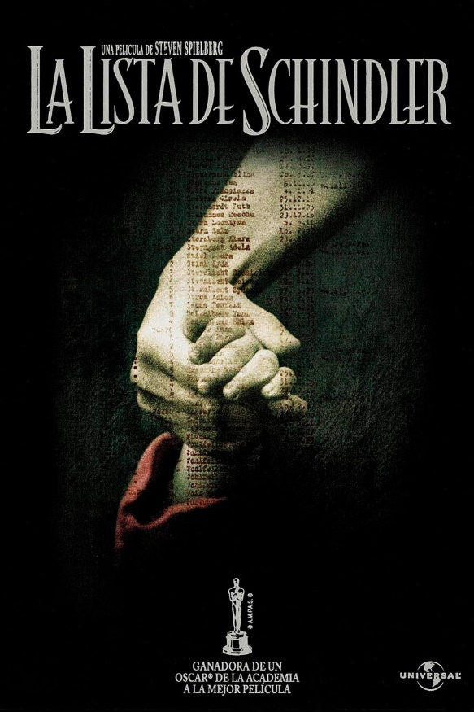
https://www.postposmo.com/la-lista-de-schindler-resumen/

El niño con el pijama de rayas
Apa: Ver El niño con el pijama de rayas (2008) Online - Pelisplus. (s. f.). PelisPlus.
https://pelisplushd.is/pelicula/el-nino-con-el-pijama-de-rayas
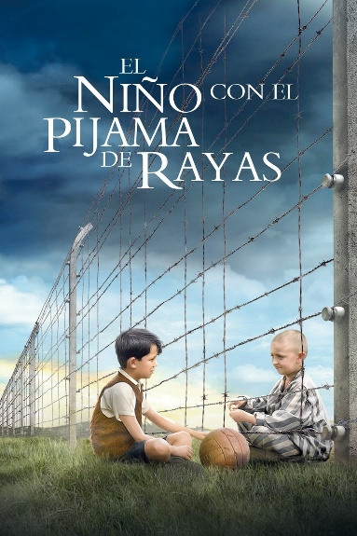

ENTREVISTAS


Sobreviviente: Annette Cabelli tenía 17 años cuando llego a Auschwitz. Según se bajo del tren le quitaron a sus gemelos para hacer con ellos experimentos. Este es su relato de aquellos años en un campo de concentración.

https://youtu.be/J49YOFB3iLw?si=Nbj-A2rhlCJ570tI

Otto Kernberg: Entrevista televisiva excepcional, Otto Frank habla sobre el diario de Ana. Cuenta que estaba sorprendido por sus pensamientos y sentimientos más íntimos.


https://youtu.be/hABfNwXeioU?si=W22_AJvGrYelUnE4

Suscríbete
Revista digital: “Conoce de Historia” en el siguiente link:
https://Abrilhernandez-sucre/historia.com

